- Создайте таблицу следующего вида:
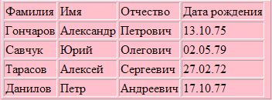

- Создайте таблицу следующего вида:
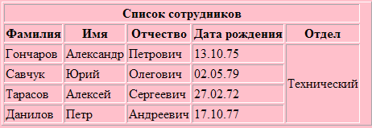

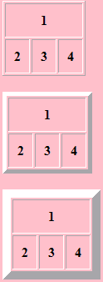
- Создать таблицы с различными параметрами рамки:
Ширина рамки=1, расстояние между ячейками=10

Ширина рамки=5, расстояние между ячейками=10

Ширина рамки=10, расстояние между ячейками=10

- Создать таблицу с разными цветами ячеек
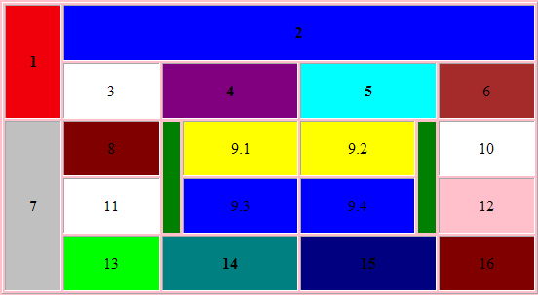

5.Создать турнирную таблицу по следующему образцу.
